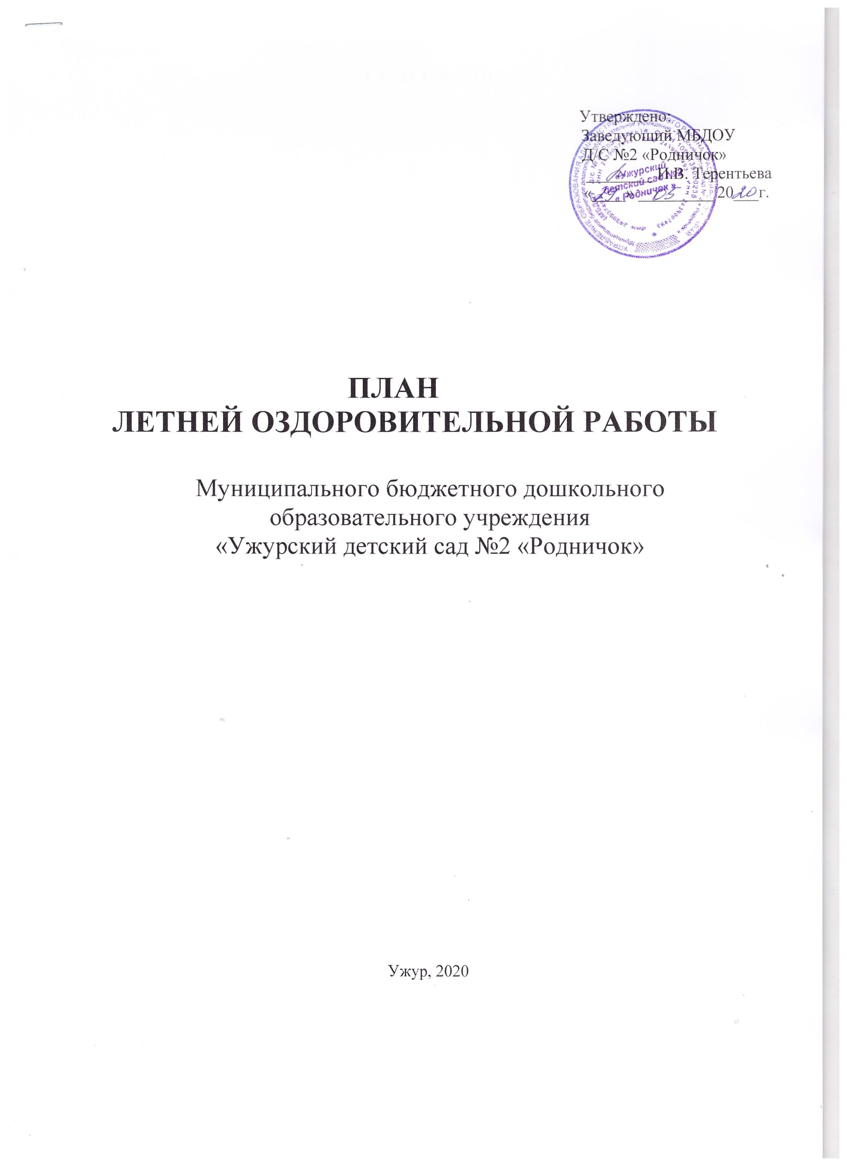
СОДЕРЖАНИЕ

Пояснительнаязаписка 3
- Организационные и профилактические мероприятия 4
- Организационно – педагогическая работа 5
- Методическая работа 7
- Работа с родителями 7
- Контрольно – проверочная деятельность 8
- Административно –хозяйственная деятельность 8
Приложения 9

ПОЯСНИТЕЛЬНАЯ ЗАПИСКА
Лето – благоприятная пора для сохранения и укрепления здоровья детей, создания условий для их полноценного, всестороннего, психического и физического развития. Растущий и развивающийся организм ребенка очень чувствителен к воздействию различных факторов окружающей среды. Грамотная организация летней оздоровительной работы в дошкольном учреждении, предоставляет широкие возможности для укрепления физического и психического здоровья воспитанников, развития у них познавательного интереса, а также повышения компетентности родителей в организации летнего отдыха детей.
Проведение профилактических, закаливающих, оздоровительных и воспитательных мероприятий с детьми в летний период регламентируют нормативные документы:
- Федеральный закон «Об образовании в Российской Федерации» от 29.12.2012г. № 273 –ФЗ;
- Приказ Министерства образования и науки Российской Федерации от 17.10.2013 № 1155 «Об утверждении федерального государственного образовательного стандарта дошкольного образования»;
- Приказ Минобразования России, Минздрава России, Госкомспорта России и президиума РАО
«О совершенствовании процесса физического воспитания в образовательных учреждениях Российской Федерации» N 2715/227/166/19 от 16.07.2002;
- Методические рекомендации организации летней оздоровительной работы с детьми в дошкольных образовательных учреждениях от 20.06.86г.№11-22/6-29;
- Методические рекомендации по закаливанию детей в дошкольных учреждениях от16.06.80г.№11-49/6-29;
- СанПиН 2.4.1.3049-13 «Санитарно-эпидемиологические требования к устройству, содержанию и организации режима работы дошкольных образовательных организаций» от 15.05.2013г. №26;
- Устав муниципального бюджетного дошкольного образовательного учреждения «Ужурский детскийсад№2 «Родничок»;
- Локальные акты муниципального бюджетного дошкольного образовательного учреждения «Ужурский детский сад №2 «Родничок» (инструкции по охране труда).
Продолжительность летнего оздоровительного периода с 01.06.2020г. по 31.08.2020г.
Особенности организации воспитательного процесса в ДОУ в летний период:
- Увеличение длительности пребывания детей на свежем воздухе в течение всего дня, с этой целью прием детей осуществляется на улице, по возможности продуктивные виды деятельности организуются также на улице.
- Утренняя гимнастика и физкультурные занятия проводятся на свежем воздухе в облегченной одежде.
- В ходе свободной деятельности детей организуются на участке творческие игры: сюжетно- ролевые, театрализованные, конструктивные.
Основная цель работы в летний оздоровительный период:
Создание в ДОУ максимально эффективных условий для организации оздоровительной работы и развития познавательной активности воспитанников ДОУ.
Задачи:
- Обеспечить охрану жизни и укрепление здоровья детей и способствовать предупреждению заболеваемости и травматизма.
- Реализовать систему мероприятий, направленных на развитие самостоятельности, инициативности, любознательности и познавательной активности в различных видах детской деятельности.
- Расширять знания детей о правилах безопасного поведения на дорогах, водоемах, в природе, в общественном транспорте, дома и при возникновении пожара.
- Проводить осуществление педагогического и санитарного просвещения по вопросам воспитания и оздоровления детей в летний период.
- Работа с педагогами по повышению компетентности в вопросах летне-оздоровительной работы.

- Организационные и профилактические мероприятия

Содержание работы | Сроки | Ответственные
Утверждение плана летней оздоровительной работы на 2020 год | Июнь | Заведующий
Проведение инструктажа педагогов перед началом летнего периода:  - профилактика детского травматизма;  - охрана жизни и здоровья детей в летний период;  - организация и проведение походов и экскурсий за пределы детского сада;  - организация и проведение спортивных и подвижных игр;  - правила оказания первой помощи;  - предупреждение отравления детей ядовитыми растениями и грибами;  - охрана труда и выполнение требований техники безопасности на рабочем месте;  - при солнечном и тепловом ударе;  - оказание помощи при укусе насекомыми и т.п. | Июнь | Заведующий
Комплектация аптечек на группах | Июнь | Медицинская сестра
Проведение инструктажа с воспитанниками:  - по предупреждения травматизма на прогулках;  - соблюдение правил поведения в природе, на улице, во время выхода за территорию ДОУ. | Июнь | Воспитатели групп
Издание приказов:  - Об организации работы в ДОУ в летний период  - О подготовке ДОУ к новому 2020-2021 учебному году  - О комплектовании учреждения детьми на 2020-2021 учебный год | Июнь- август | Заведующий
Составление отчетов за летний период о выполнении намеченного плана работы | До 30 августа | Воспитатели всех групп, старший воспитатель
- Организационно – педагогическая работа

Содержание работы | Сроки | Ответственные
Календарно – тематическое планирование (планирование и организация совместной деятельности на основе единой тематики) | Июнь, июль, август | Ст. воспитатель, педагоги ДОУ
Работа с детьми по предупреждению бытового, дорожного травматизма  (развлечения, беседы, игры по ознакомлению с ПДД) | Июнь, июль, август | Ст. воспитатель, педагоги ДОУ
Организация и проведение развлечений, кукольных спектаклей, бесед | Июнь, июль, август | Ст. воспитатель, педагоги ДОУ
Содержание и укрепление здоровья воспитанников
Медицинское обследование:  -качественный осмотр детей на педикулез;  -выявление заболевших детей, своевременная их изоляция;  соблюдение адаптационного периода при приеме детей раннего возраста в ДОУ;  Организация питания:  -организация рационального питания, в соответствии с 10-дневным цикличным меню;  -соблюдение питьевого режима  -выдача и прием пищи в соответствии с режимом дня;  -бракераж готовой продукции;  -витаминизация блюд  Физкультурно – оздоровительная работа:  - максимальное пребывание детей на свежем воздухе (утренний прием, утренняя гимнастика, прогулки, развлечения);  - осуществление различных видов естественного закаливания в течение дня (воздушные и солнечные ванны, сон при открытых форточках, хождение босиком по массажным дорожкам, гигиеническое мытье ног перед дневным сном);  - гимнастика пробуждения в форме разминки в постели;  пальчиковые, дыхательные, артикуляционные гимнастики.  - физкультурные занятия;  - обеспечение воздушного режима в помещениях ДОУ;  - привитие культурно гигиенических навыков у детей с целью предупреждения желудочно-кишечных заболеваний | Июнь, июль, август | Ст. медсестра
 | Июнь, июль, август | Ст. медсестра
 | Ежедневно | Ст. воспитатель,  Ст. медсестра Воспитатели

Организация физкультурно-оздоровительной работы

Формы работы | Условия организации
 | Место | Время | Продолжительность по группам (мин.) | Ответственные
Утренняя гимнастика | На воздухе | Ежедневно перед завтраком | 1 дежурная группа (младшая, средняя) – 6 - 8 минут  2 дежурная группа (старшая, подготовительная) – 10 – 12 минут | Воспитатели, инструктор по физической культуре
Занятия по физической культуре | На воздухе | 3 раза в неделю, в час наименьшей инсоляции (до наступления жары или после ее спада) | 1 дежурная группа (младшая, средняя) – 6 - 8 минут  2 дежурная группа (старшая, подготовительная) – 10 – 12 минут | Воспитатели
Подвижные игры: сюжетные, не сюжетные с элементами соревнований; дворовые, народные, с элементами спорта (футбол, баскетбол) | На воздухе | Ежедневно | Для всех возрастных групп – 10 – 12 минут | Воспитатели
Двигательные разминки: упражнения на развитие мелкой моторики, ритмические движения, упражнения на внимание и координацию движений, упражнения в равновесии, упражнения для активизации работы глазных мышц, гимнастика расслабления, упражнения на формирование правильной осанки, упражнения на формирование свода стопы. | На воздухе | Ежедневно | 1 дежурная группа (младшая, средняя) – 6 - 8 минут  2 дежурная группа (старшая, подготовительная) – 10 – 12 минут | Воспитатели
Гимнастика пробуждения гимнастика сюжетно-игрового характера  «Сон ушел.  Пора вставать. Ножки, ручки всем размять» | Групповая комната | Ежедневно после дневного сна | Для всех возрастных групп:  3 – 5 минут | Воспитатели групп
Закаливающие мероприятия: умывание прохладной водой, босохождение, солнечные и воздушные ванны. | С учетом специфики закаливающего мероприятия | По плану зависимости от характера закаливающего мероприятия | Согласно требованиям действующего СанПин | Воспитатели
Индивидуальная работа в режиме дня | С учетом специфики индивидуальной работы | Ежедневно | 3 – 7 минут | Воспитатели групп
Праздники, досуги, развлечения | На воздухе | 1 раз в неделю | Не более 30 минут | Воспитатели, муз. руководитель

- Методическая работа

Форма | Содержание | Время  проведения | Ответственный
Организационно-педагогическая работа
Педагогический совет | Разработка плана летней оздоровительной работы. Обсуждение его на педагогическом совете. | Июнь | Ст.воспитатель
Консультации | «Особенности планирования  работы с детьми в ЛОП» | Июнь | Ст.воспитатель
 | «Планирование и организация спортивных игр на прогулке» | Июнь | Ст.воспитатель
 | «Шаги навстречу или адаптация в детском саду» | Июль | Ст.воспитатель
 | «Исследовательская деятельность с детьми дошкольного возраста в летний оздоровительный период» | Июль | Ст.воспитатель
 | «Двигательный режим для  дошкольников» | Август | Ст.воспитатель
Выставка | Подбор художественной и методической литературы для работы с детьми в летний  оздоровительный период | Июнь | Ст.воспитатель
Работа методического кабинета | Разработка праздников и развлечений.  Подбор информационных материалов в родительский уголок.  Размещение актуальной информации на сайте ДОУ по  организации летней - оздоровительной работы | Июнь-август | Ст.воспитатель
Педагогический  совет | Подготовка и проведение  установочного педсовета | Август | Ст.воспитатель

- Работа с родителями

Содержание работы | Сроки | Ответственные
Оформление стендовой информации в уголках для родителей:  - профилактика заболеваний,  - безопасность в летний период («Первая помощь при укусе насекомых», «Одежда ребенка в летний период», «Профилактика ОБЖ», «Безопасность на воде», «Закаливание детей летом») | Июнь-август | Ст. воспитатель, воспитатели
Консультации для родителей:  - адаптация вновь поступивших детей,  - правила поведения в природе,  - закаливание детей в летний период и т.д. | Июнь-август | Ст. воспитатель, воспитатели
Взаимодействие семьи и ДОУ:  - участие в развлечениях и праздниках,  - ремонт оборудования,  - косметический ремонт помещений ДОУ | Июнь-август | Заведующая, воспитатели

- Контрольно-проверочная деятельность

Текущий контроль  - соблюдение санитарно-эпидемиологического режима;  - организация детского питания в ДОУ;  -организация физкультурно-оздоровительной работы (утренняя гимнастика, СОД по физическому развитию, прогулка, гимнастика после сна);  - соблюдение режима дня;  -планирование и организация совместной деятельности  - работа с родителями.  - адаптация воспитанников к условиям ДОУ; (Приложение) | Июнь-август | Заведующая, старший воспитатель ,медицинская сестра, заведующий хозяйством

- Административно – хозяйственная деятельность

Организация и проведение косметического ремонта в ДОУ:  - Приказ о закрытии ДОУ на время проведения косметического ремонта;  - проведение инструктажа с работниками ДОУ по соблюдению техники безопасности во время проведения ремонта;  - заключение договоров на приобретение  материалов. | июль-август | Заведующая, завхоз
Благоустройство территории ДОУ:  - покраска оборудования на игровых участках;  - завоз песка в песочницы;  -озеленение территории (посадка цветов);  - обеспечение инвентарем для поливкицветов, уборкитерритории;  - контроль за оборудованием на игровых  участках. | май-август | Заведующая, завхоз, воспитатели

приложение 1
Режим пребывания детей в
МБДОУ Д/С №2«Родничок» на летний период времени

Режим дня в летний период
Утренний прием детей на воздухе; | 7:30 – 8:30
Утренняя гимнастика на воздухе под музыку; | 8:00 – 8:25
Подготовка к завтраку, завтрак в группе; | 8:30 – 9:00
Самостоятельная деятельность детей, сюжетно-ролевые игры, игры с песком и водой, подвижные игры; | 9:00 – 10:00
Второй завтрак; | 10:00 – 10:10
Совместная деятельность воспитателя с детьми на прогулке:  Физкультурные занятия, спорт-прогулка, игры, досуги, развлечения, экскурсии;  Закаливающие процедуры (воздушные, солнечные ванны, хождение босиком);  Стопотерапия (хождение босиком по «колючим» дорожкам, камушкам, «дорожке здоровья», обливание стоп); | 10:10 – 12:00
Подготовка к обеду, обед; | 12:00 – 12:15
Сон; | 12:50 – 15:00
Гимнастика после сна; | 15:00 – 15:15
Полдник; | 15:25 – 15:40
Самостоятельная деятельность детей на свежем воздухе, подвижные игры; уход детей домой. | 15:40 – 18:00

Приложение 2
Тематический план совместной деятельности
с детьми на летний период
Месяц | Тема недели | Тема дня | Итоговое  мероприятие
Июнь | 1.Здравствуй, лето!  01.06 -05.06.2020 | - Лето красное пришло!  - День развлечений «Мир  детства» День любимой игры и игрушки  - День любимых сказок (ко дню рождения А.С. Пушкина)  - День друзей | Выставка творческих работ  «Лето -веселая пора»
 | 2. Мы живем в России 08.06 – 12.06.2020 | - Наша Родина – Россия  - День дружбы народов  - День России  - Россия – страна мастеров | Спортивный праздник «Моя Россия»
 | 3. Мы исследователи 15.06- 19.06.2020 | - День опытов и экспериментов с водой, песком и другими материалами  - День занимательных игр  - День Почемучки  - День интересных открытий  - День сюрпризов и загадок | Развлечение  «Путешествие в страну знаний»
 | 4. Леса Красноярья22.06 – 26.06.2020 | - День растений Красноярского края  - Леса Красноярья  - День животных Красноярья  - День птиц Красноярья  - Красная книга Красноярского края | Музыкально- экологический праздник «Береги природу» (Средний и старший  дошкольный возраст) Развлечение «Друзья природы» (младший дошкольный возраст)
 | 5. Мой город Ужур 29.06 – 03.07.2020 | - Путешествие по городу (виртуальная экскурсия)  - День юных строителей (конструирование улиц города)  - Ужур- город развлечений  - Символы моего города  - Музыка моего города | Младший возраст Развлечение  «Путешествие с Городовичком» Старший возраст Интеллектуальная игра «Умники и умницы »
Июль | 1. Книжкина неделя  06.07 – 10.07.2020 | - День истории книги (средний, старший  дошкольный возраст),  - По страничкам русских народных сказок  - День потешек (младший дошкольный возраст),  В гости к К.И. Чуковскому | Викторина «По страницам любимых книг»

(средний, старший
дошкольный возраст)
- Сказки народов мира
- Книжная мастерская
 | 2. Профессии Ужура  13.07–17.07.2020 | - «Все профессии нужны, все профессии важны»  - «Чем пахнут ремесла»  - «Кто такиеметаллурги?»  - Профессии моих родителей  - Когда я вырасту я стану… | Квест-игра  «Ужур – город мастеров»
 | 3. Волшебный мир  творчества  20.07– 24.07.2020 | - Художественная мастерская  - Чудобумага  - Я леплю из пластилина  - Волшебство из бросового материала  - Юные дизайнеры | Развлечение  «Модный подиум»
 | 4. Неделя доброты и  дружбы  27.07 – 31.07.2020 | - День вежливости  - День хороших манер  - Мы волонтеры – старший возраст  Малыши помощники – младший возраст  - День хорошего настроения  - День добрых дел | Спортивный  праздник «Праздник друзей» (старший  дошкольный возраст), Спортивный досуг  «Дружные ребята» (младший и средний дошкольный возраст)
Август | 1. Неделя здоровья  03.08-07.08.2020 | - Если хочешь быть здоров-  закаляйся!  - День здорового питания. Витамины  - День Мойдодыра (день личной гигиены)  - В здоровом теле – здоровый дух  - День спортивных игр и развлечений | Квест «Путешествие  в страну здоровья» (средний и старший дошкольный возраст) Развлечение «В гостях у  Здоровячка» (младший  дошкольный возраст)
 | 2. Во саду, ли в огороде 10.08-14.08.2020 | - Полезные и вредные  растения  - День овощей  - День фруктов  - Витамины в каждой ягодке  - Волшебное превращение овощей и фруктов | КВН «Во саду, ли в  огороде» (средний и старший  дошкольный возраст)  Театрализованное представление  «Репка» (младший  дошкольный возраст)
 | 3.Патриотическая неделя  17.08-21.08.2020 | 1. Я моя семья (младший  дошкольный возраст)  Мой дом – Россия (средний и старший дошкольный | Праздник «День  российского флага» (средний и старший дошкольный

 |  | возраст)  - Символы России: русская берѐза и матрѐшка  - День государственного флага РФ  - День русских народных игр  - День игр и забав | возраст)  Творческая мастерская (рисование) «Флаг России» (младший  дошкольный возраст)
 | 4. До свидания, лето! 24.08-31.08.2020 | - День стихов и рассказов о лете  - День урожая «Что нам лето принесло?»  - День воспоминаний«Как мы лето провели»  - День солнца  - День детского творчества | Музыкально- спортивный праздник «До свидания, лето!»

Приложение 3
План мероприятий в летний период

Месяц | Тема недели | Итоговое мероприятие | Ответственные
Июнь | 05.06.2020 | Выставка творческих работ «Лето -  веселая пора» | Воспитатели
 | 12.06.2020 | Спортивный праздник «Моя Россия» | Воспитатели
 | 19.06.2020 | Развлечение  «Путешествие в страну знаний» | Воспитатели
 | 26.06.2020 | Музыкально-экологический праздник  «Береги природу» (Средний и старший дошкольный возраст)  Развлечение «Друзья природы»  (младший дошкольный возраст) | Воспитатели, муз. рук-ль.
 | 03.07.2020 | Младший возраст Развлечение «Путешествие с Городовичком»  Старший возраст Интеллектуальная игра «Умники и умницы» | Воспитатели
Июль | 10.07.2020 | Викторина  «По страницам любимых книг» | Воспитатели
 | 17.07.2020 | Квест - игра «Ужур – город мастеров» | Воспитатели
 | 24.07.2020 | Развлечение «Модный подиум» | Воспитатели,  муз. рук-ль.
 | 31.07.2020 | Спортивный праздник «Праздник друзей» (старший дошкольный возраст), Спортивный досуг «Дружные ребята» (младший и средний дошкольный возраст) | Воспитатели
Август | 07.08.2020 | Квест «Путешествие в страну здоровья» (средний и старший дошкольный возраст) Развлечение «В гостях у Здоровячка» (младший дошкольный возраст) | Воспитатели
 | 14.08.2020 | КВН «Во саду, ли в огороде» (средний и старший дошкольный возраст)  Театрализованное представление «Репка» (младший дошкольный возраст) | Воспитатели
 | 21.08.2020 | Праздник «День российского флага» (средний и старший дошкольный возраст)  Творческая мастерская (рисование) «Флаг России» (младший дошкольный возраст) | Воспитатели,  муз. рук-ль.
 | 31.08.2020 | Музыкально-спортивный праздник «До свидания, лето!» | Воспитатели,  муз. рук-ль.

